广东理工学院教职工请假条
（非专任教师适用）
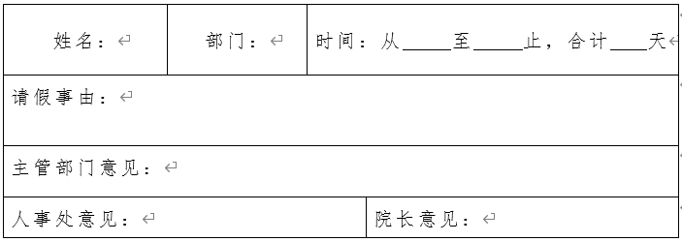
填写说明：
1、填写应书写工整，按要求填写完相应的栏目。
2、各部门意见栏，加具意见后，应签上姓名和时间。
3、请假在1天（含1天）之内的，由系（部）负责人审批。
4、请假在2至3天的，由教务处和人事处负责人审批。
5、请假在4天（含4天）以上的，由院长审批。
6、此请假条一式两份，一份交主管部门存档，一份交人事处统计考勤。

广东理工学院教职工请假条
（非专任教师适用）
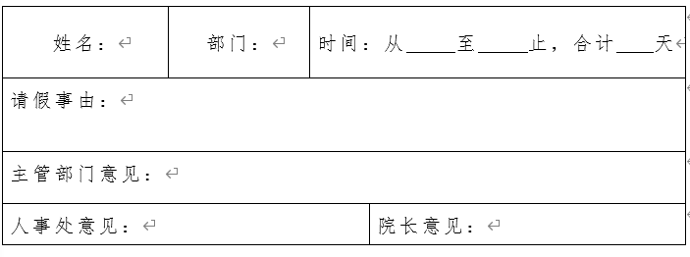
填写说明：
1、填写应书写工整，按要求填写完相应的栏目。
2、各部门意见栏，加具意见后，应签上姓名和时间。
3、请假在1天（含1天）之内的，由系（部）负责人审批。
4、请假在2至3天的，由教务处和人事处负责人审批。
5、请假在4天（含4天）以上的，由院长审批。
6、此请假条一式两份，一份交主管部门存档，一份交人事处统计考勤。

